Создание планируемой сводной заявки

Для формирования Планируемой сводной заявки на закупку Инициатору совместных торгов необходимо в навигаторе, в папке «**Заявка на закупку**» открыть фильтр «**Создание новой**» *(Рисунок 1)*. В открывшемся списке необходимо нажать на кнопку https://helpgz.keysystems.ru/user/pages/03.complex-operations/07.2-7-provedenie-sovmestnykh-torgov/01.sozdanie-planiruemoi-svodnoi-zayavki/formplansvod.png[**Сформировать планируемую сводную заявку**].

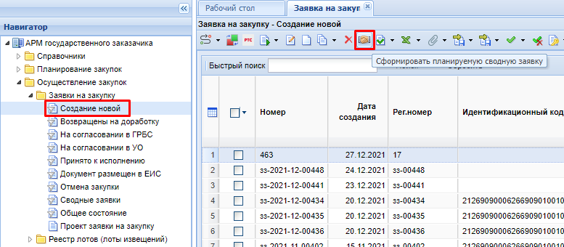

*(Рисунок 1)*

После нажатия на кнопку Система выведет протокол успешного формирования документа с гиперссылкой на сформированный документ *(Рисунок 2)*.

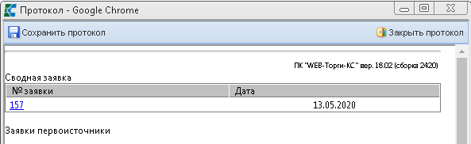

*(Рисунок 2)*

Сформированный документ будет доступен в фильтре «**Создание новой**» с аналитическим признаком «**В работе**». Необходимо выделить сформированный документ и открыть его по кнопке https://helpgz.keysystems.ru/user/pages/03.complex-operations/07.2-7-provedenie-sovmestnykh-torgov/01.sozdanie-planiruemoi-svodnoi-zayavki/edit.png [**Редактировать**] *(Рисунок 3)*.

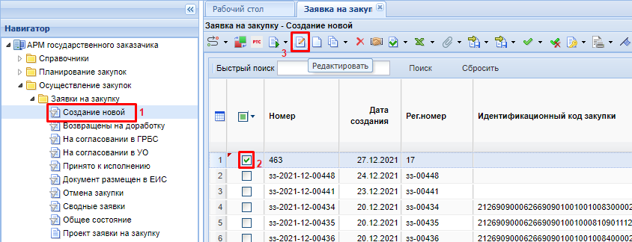

*(Рисунок 3)*

В открывшейся электронной форме Планируемой сводной заявки необходимо заполнить такие обязательные поля, как *(Рисунок 4)*.

* Тип (заполняется выбором значения из выпадающего списка);
* Наименование объекта закупки;
* Организация, осуществляющая закупку (заполняется значением из справочника);
* Способ определения поставщиков (заполняется значением из справочника);
* Торговая площадка.

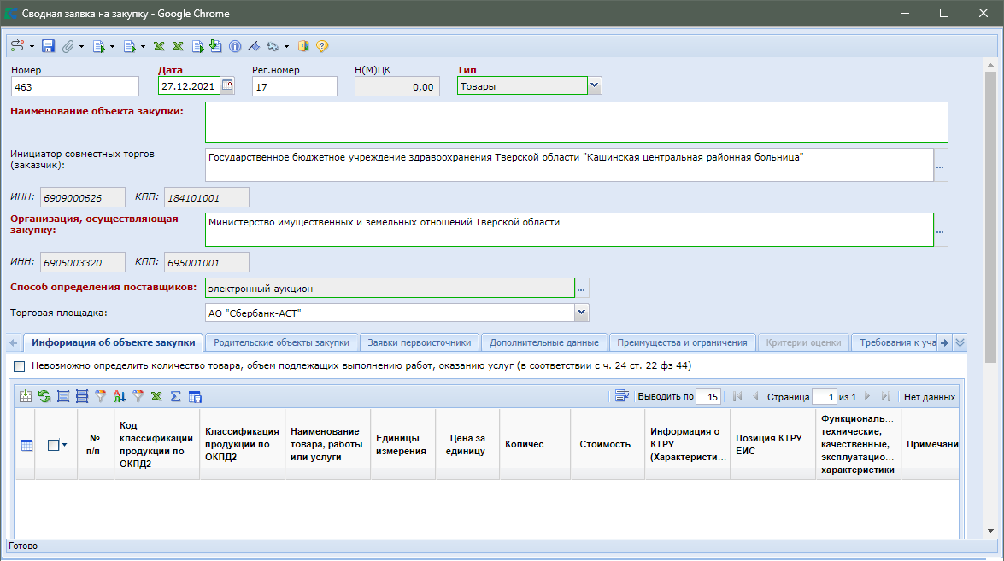

*(Рисунок 4)*

В поле «**Инициатор совместных торгов (заказчик)**» автоматически проставляется организация, которая создала Планируемую сводную заявку.

Во вкладках «**Информация об объекте закупки**» и «**Заявки первоисточники**» данные не заполняются, так как они будут подгружены в момент сведения Заявок первоисточников в Сводную заявку.

Во вкладке «**Дополнительные данные**» расположены поля *(Рисунок 5)*:

* Источник финансирования;
* Дата окончания приема заявок на закупку на участие в совместных торгах;
* Максимальная дата публикации позиции ПГ;
* Блок полей для отражения обеспечения заявки;
* Блок полей для отражения обеспечения исполнения контракта;
* Блок полей для отображения обеспечения гарантийных обязательств;
* Срок действия контракта;
* Указать формулу цены и максимальное значение цены контракта;
* Формула цены контракта.

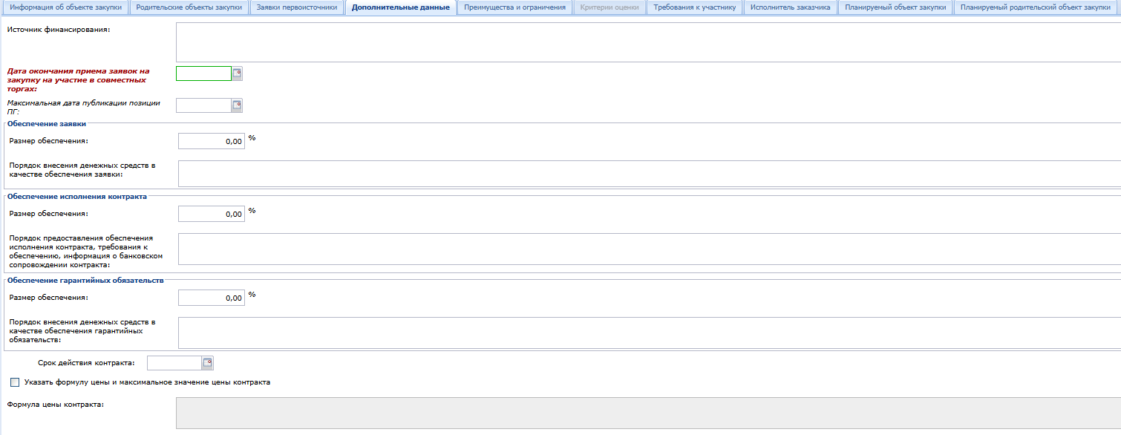

*(Рисунок 5)*

Значение из поля «Дата окончания приема заявок на закупку на участие в совместных торгах» используется для анализа видимости планируемой сводной заявке в списке (поэтому дата указывается дням создания или предшествующий днем создания).

В случае указания размеров обеспечений и порядков обеспечений в планируемой сводной, эти сведения будут автоматически унаследованы в заявке на закупку заказчика, пожелавшего участвовать в данной сводной заявке.

Во вкладке «**Преимущества и ограничения**» указываются сведения, которые должны быть идентичны у всех заказчиков. Для заполнения доступны блоки полей *(Рисунок 6)*:

* Особенности размещения;
* Возможность заказчика изменить условия контракта в соответствии с положениями Закона № 44-ФЗ;
* Предусмотрена возможность одностороннего расторжения контракта в соответствии со ст.95 44-ФЗ;
* Информация о возможности одностороннего отказа от исполнения контракта в соответствии со ст.95 44-ФЗ;
* Предметом контракта является поставка товара, необходимого для нормального жизнеобеспечения в случаях (ч.9 ст.37 44-ФЗ);
* Заключение энергосервисного контракта согласно ст.108 44-ФЗ;
* Размер обеспечения исполнения энергосервисного контракта определяется от величины;
* Проведение работ по строительству, реконструкции, кап. ремонту, сносу объекта кап. строительства, предусматривающих проектную документацию;
* Дополнительная информация;
* C поставщиком (подрядчиком, исполнителем) будет заключен контракт жизненного цикла (ч.16 ст.34 44-ФЗ);
* Справочник оснований для заключения контракта жизненного цикла.

Все поля обязательны для заполнения и предполагают заполнение значениями «**Да/Нет**».

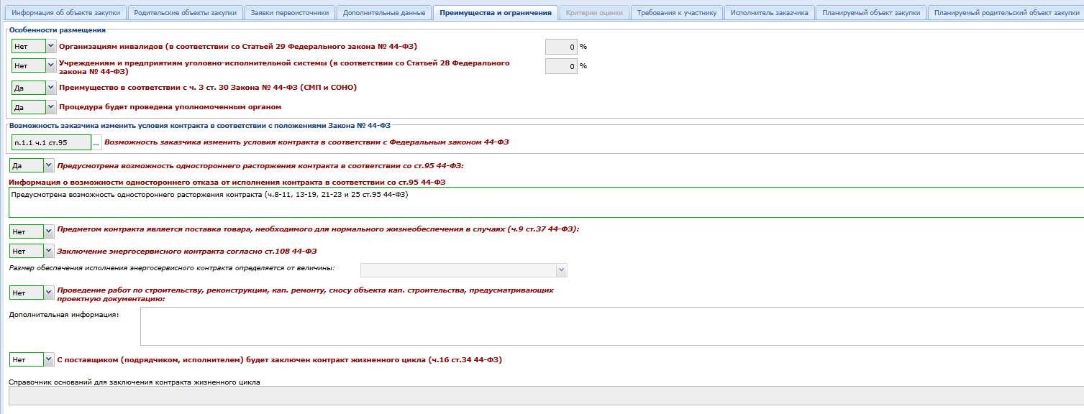

*(Рисунок 6)*

Вкладка «**Критерии оценки**» доступна для заполнения только в случае проведения конкурсов. Описание расположено в пункте [*2.6.9*](https://helpgz.keysystems.ru/complex-operations/2-6-formirovanie-zayavok-na-razmesheniya-zakaza/kriterii-ocenki) общей инструкции руководства пользователя от разработчиков Системы.

Во вкладке «**Требования к участнику**» расположены поля для возможности указания требований, предъявляемых к участникам Планируемой сводной заявки *(Рисунок 8)*. Активация полей для ввода информация происходит путем установки флага напротив необходимого поля.

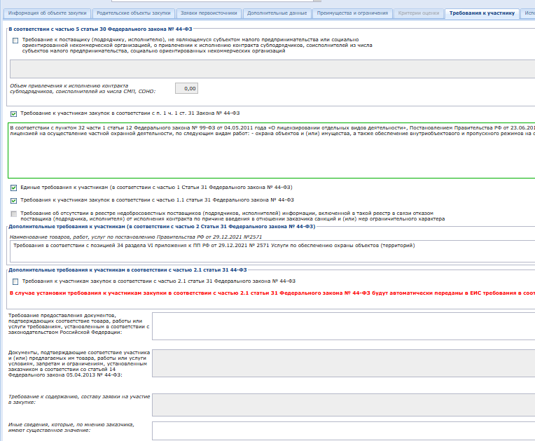

*(Рисунок 8)*

Во вкладке «**Исполнитель заказчика**» блок полей «**Контактная информация заказчика**» заполняется путем выбора значения из справочника «**Справочник регистрационный данных**» *(Рисунок 9)*.

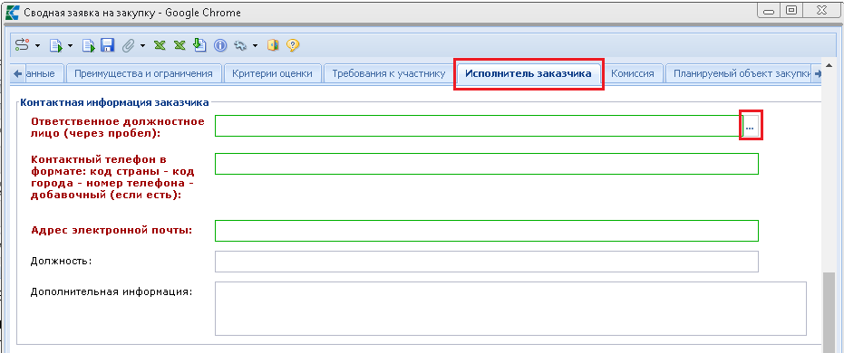

*(Рисунок 9*

Во вкладке «**Планируемый объект закупки**» порядок заполнения полей зависит от выбранного типа закупки. В случае закупки лекарственных препаратов, необходимая информация заполняется вызовом формы заполнения лекарственных препаратов в поле «**Международное непатентованное (химическое, группировочное) наименование**» *(Рисунок 10)*. Заполнение информации о лекарственных препаратах выглядит аналогично тому, как расписано в руководстве пользователя по формированию Заявки на закупку в случае закупки лекарственных препаратов в [*п. 2.6.4*](https://helpgz.keysystems.ru/complex-operations/2-6-formirovanie-zayavok-na-razmesheniya-zakaza/formirovanie-zayavki-na-zakupku-po-lekarstvennym-preparatam).

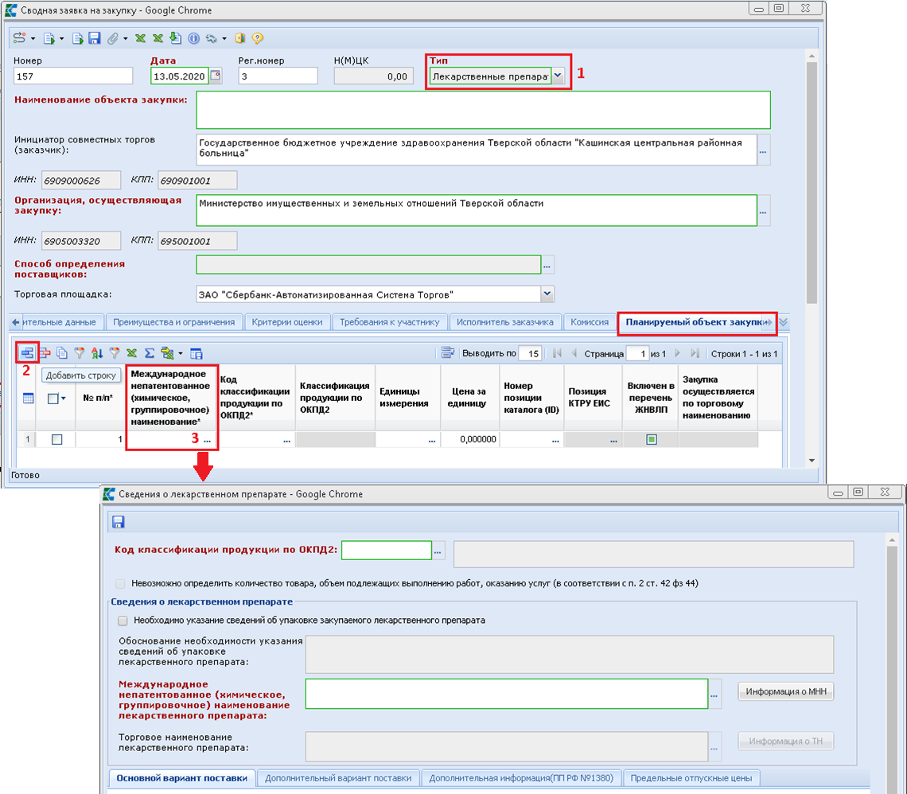

*(Рисунок 10)*

В случае закупки нелекарственных препаратов во вновь добавленной строке следует заполнить следующие поля *(Рисунок 11)*.

* «**Код классификации продукции по ОКПД2**» (выбором значения из справочника);
* «**Единицы измерения**» (выбором значения из справочника);
* «**Цена за единицу**»;
* «**Информация о КТРУ**» на форме «**Сведения о КТРУ**» (если есть подходящая позиция по указанному ОКПД2);
* «**Информация о товарном знаке и знаках обслуживания**» на форме «**Форма сведений о товарном знаке и знаках обслуживания**».
* **Национальный** режим (ст. 14 Закона 44-ФЗ)
* «**Тип объекта закупки**»;
* «**Родительский объект закупки**»;

Подробная информация заполнения информации о КТРУ отражена в руководстве пользователя по созданию Заявки на закупку в [*п. 2.6.2*](https://helpgz.keysystems.ru/complex-operations/2-6-formirovanie-zayavok-na-razmesheniya-zakaza/formirovanie-dokumenta-zayavka-na-zakupku).

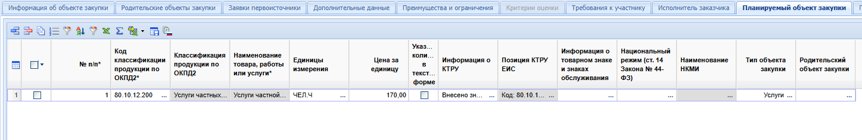

*(Рисунок 11)*

Если ОКПД2 относится к медицинскому изделию, то на форме «**Информация о характеристиках и КТРУ**» необходимо обязательно указывать признак в поле "**Объектом закупки является медицинское изделие (необходимо указание кода НКМИ)**". Значение в поле "**Объектом закупки является медицинское изделие (необходимо указание кода НКМИ)"** заполняется путём выбора из справочника "**Справочник НКМИ**", синхронизируемого с сайта Федеральной службы по надзору в сфере здравоохранения *(Рисунок 12)*.

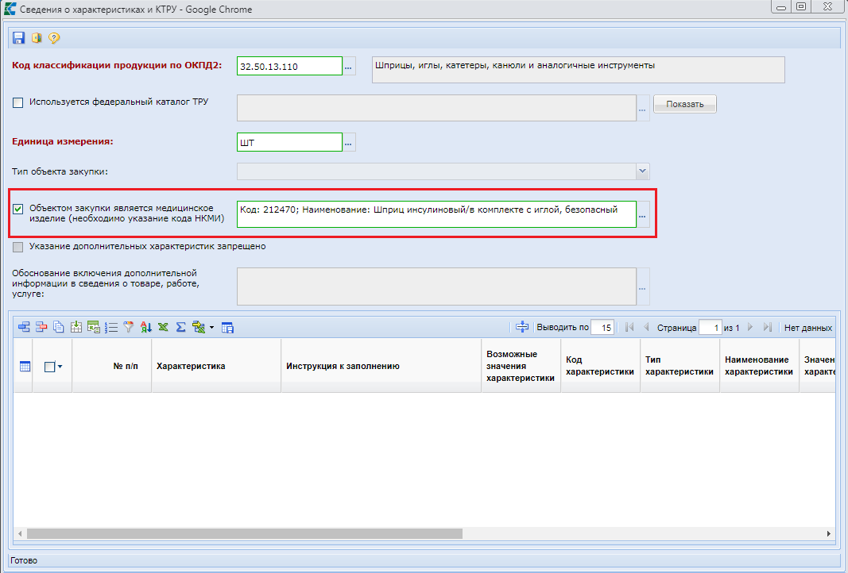

*(Рисунок 12)*

Если ОКПД2 НЕ относится к медицинскому изделию, то на форме «**Информация о характеристиках и КТРУ**» НЕ доступно указание признака в поле "**Объектом закупки является медицинское изделие (необходимо указание кода НКМИ)**".

В случае если ОКПД2 относится к медицинскому изделию и не будет указан признак в поле "**Объектом закупки является медицинское изделие (необходимо указание кода НКМИ)**", то сработает контроль при сохранении формы «**Информация о характеристиках и КТРУ**» *(Рисунок 13)*.

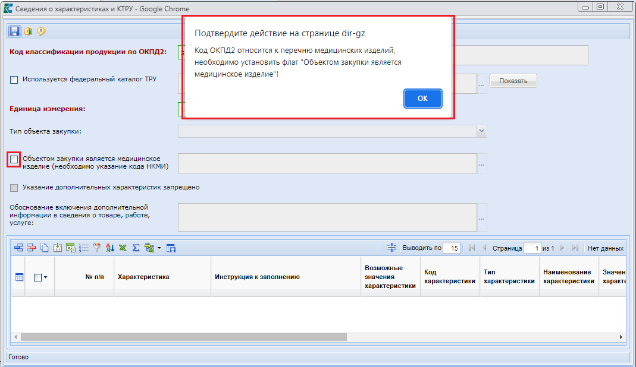

*(Рисунок 13)*

Если на форме «**Информация о характеристиках и КТРУ**» указана Позиция КТРУ ЕИС, которая относится к медицинскому изделию, то в поле «**Объектом закупки является медицинское изделие (необходимо указание кода НКМИ)**» автоматически проставляется признак и код НКМИ. В случае если к Позиции КТРУ ЕИС относится несколько кодов НКМИ, то необходимо самостоятельно выбрать конкретное значение из справочника "**Справочник НКМИ**".

Заполнение поля "**Объектом закупки является медицинское изделие (необходимо указание кода НКМИ)**" информирует, что объектом закупки является медицинское изделие.  
Признак "**Объектом закупки является медицинское изделие**" и сведения о НКМИ передаются в ЕИС в составе объектов закупки.  
В строке продукции столбец "**Наименование НКМИ**" заблокировано для заполнения, сведения о НКМИ необходимо указывать только через форму «**Информация о характеристиках и КТРУ**»

Заполнение поля «**Родительский объект закупки**» производится выбором значения, указанного во вкладке «**Планируемый родительский объект закупки**» *(Рисунок 14)*.

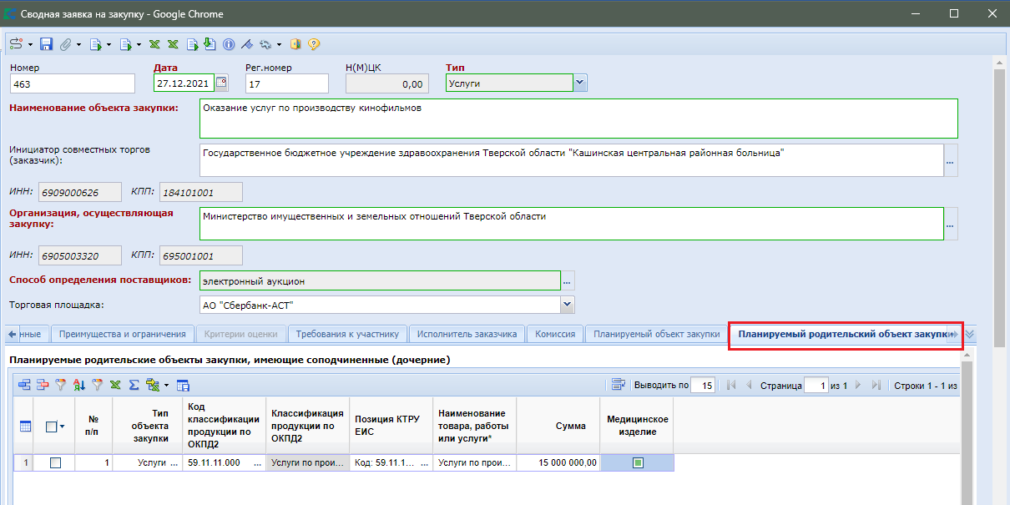

*(Рисунок 14)*

После внесения всей необходимой информации документ следует сохранить по кнопке  https://helpgz.keysystems.ru/user/pages/03.complex-operations/07.2-7-provedenie-sovmestnykh-torgov/01.sozdanie-planiruemoi-svodnoi-zayavki/save.png  [**Сохранить**]. Далее Заявка отправляется по маршруту на проверку УУ/УО.